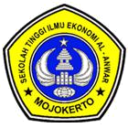
SEKOLAH TINGGI ILMU EKONOMI AL-ANWAR MOJOKERTO

Ijin Penyelenggaraan Berdasarkan SK Menteri Pendidikan dan Kebudayaan RI Nomor : 147/D/O/1998 Tanggal 26 Oktober 1998
Program Studi :
* Manajemen Terakreditasi BAN PT Nomor : 1220/SK/BAN-PT/Akred/S/IV/2017

 |  | JURNAL PERKULIAHAN SEMESTER GANJIL 2022/2023
Mata Kuliah | : AKUNTANSI BIAYA
Prodi | : S1 Manajemen |  | Kelas EKSTENSI C - Jam Ke-II
Semester | : 3
PERTEMUAN | TANGGAL |  | Berita Acara Perkuliahan
KE-
1 | 0000-00-
1 | 00
2 | 0000-00-
2 | 00
3 | 0000-00-
3 | 00
4 | 0000-00-
4 | 00
5 | 0000-00-
5 | 00
6 | 0000-00-
6 | 00
7 | 0000-00-
7 | 00
8 | 0000-00-
8 | 00
9 | 0000-00-
9 | 00
10 | 0000-00-
10 | 00
11 | 0000-00-
11 | 00
12 | 0000-00-
12 | 00
13 | 0000-00-
13 | 00
14 | 0000-00-
14 | 00
 |  |  | Mojokerto, 17 Februari 2023
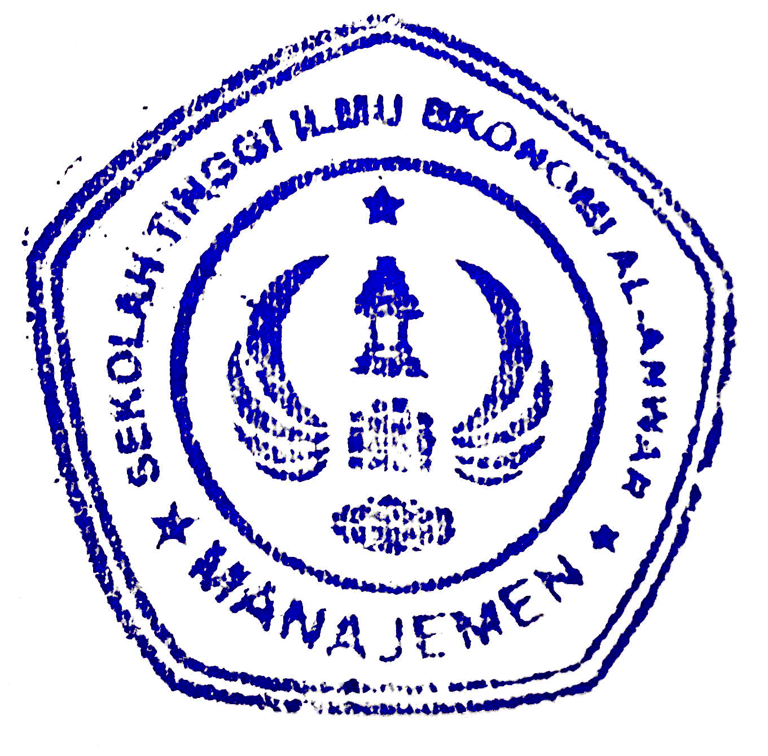 | Kaprodi |  | Dosen PJMK
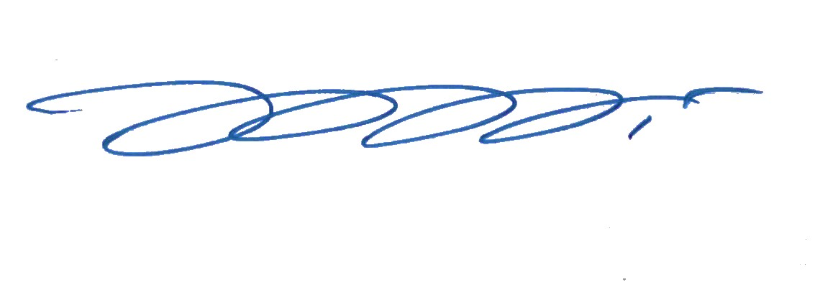



Dr. H. Mokhamad Wahyudi, S.E., M.M. | Ade Setia Pratama, S.E., M.M.
NIDN 0729106901 | NIDN 0701129301

SEKOLAH TINGGI ILMU EKONOMI AL-ANWAR MOJOKERTO

Ijin Penyelenggaraan Berdasarkan SK Menteri Pendidikan dan Kebudayaan RI Nomor : 147/D/O/1998 Tanggal 26 Oktober 1998
Program Studi :
* Manajemen Terakreditasi BAN PT Nomor : 1220/SK/BAN-PT/Akred/S/IV/2017

DAFTAR NILAI AKHIR

SEMESTER GANJIL 2022/2023

Mata Kuliah |  | : AKUNTANSI BIAYA
Prodi |  | : S1 Manajemen | Kelas EKSTENSI C - Jam Ke-II
Semester |  | : 3
NO. | NIM | Nama Mahasiwa | L/P | NILAI ANGKA | NILAI HURUF
1 | 21200012 | SALMA YASIROH YUMNA | P | 79.00 | B+
2 | 21200021 | PURNA YUDHA SETIAWAN | L | 74.00 | B
3 | 21200022 | MASSAYU DINDA ABIDAH | P | 84.00 | A-
4 | 21200024 | FIDIANA EKA WATI | P | 79.00 | B+
5 | 21200030 | SITI MUZARO'AH | P | 84.00 | A-
6 | 21200045 | MOHAMMAD ZUHDI | L | 74.00 | B
7 | 21200047 | M. ABI ABDULLOH | L | 74.00 | B
8 | 21200064 | YUSAK AFINUDIN RUSDI ANTO | L | 74.00 | B
9 | 21200065 | YAZID FADLY | L | 74.00 | B
10 | 21200066 | MOCH. IRCHAM ABDUR ROCHMAN | L | 74.00 | B
11 | 21200067 | ZAKKY ALFIN | L | 74.00 | B
12 | 21200068 | YUSUF FAHMI SULISTYO | L | 74.00 | B
13 | 21200069 | ADAM KHOIRUL RAHMAN | L | 74.00 | B
14 | 21200070 | MOHAMAD GUNTUR ARDI AGUNG | L | 74.00 | B
15 | 21200071 | ACHMAD HANDY NUR HIDAYAT | L | 74.00 | B
16 | 21200072 | AHMAD ROMADON | L | 74.00 | B
17 | 21200073 | ERZA PRAMUDITA | P | 74.00 | B
18 | 21200074 | MIA CHOMSAH SHOFWATIN MUAZZAROH | P | 74.00 | B
19 | 21200075 | MUCHAMAD KAFID ROSIDIN | L | 74.00 | B
20 | 21200076 | LIA LIYAN NOVI ENDRIANY | P | 74.00 | B
21 | 21200077 | VIDIANA MAYA | P | 74.00 | B
22 | 21200078 | SASIH DIANA ARTANTI | P | 74.00 | B
23 | 21200079 | PRIYANTO HADI WIBOWO | L | 74.00 | B
24 | 21200080 | YUSRON CANDRA ADITYA | L | 74.00 | B
25 | 21200081 | FANDY ACHMAD BACHRUDIN | L | 74.00 | B
26 | 21200082 | MOCHAMMAD ARJUN AGUNG ARRIYAD | L | 74.00 | B
27 | 21200083 | ISFAK AINU AZZA FIRDAUS | P | 74.00 | B
28 | 21200084 | AULIA HANIFAH | P | 74.00 | B
29 | 21200085 | HAFID ROYAN FIRDAUS | L | 74.00 | B
 |  | Mojokerto, 17 Februari 2023
 |  | Kaprodi |  | Dosen PJMK

Dr. H. Mokhamad Wahyudi, S.E., M.M. | Ade Setia Pratama, S.E., M.M.
NIDN 0729106901 | NIDN 0701129301

SEKOLAH TINGGI ILMU EKONOMI AL-ANWAR MOJOKERTO

Ijin Penyelenggaraan Berdasarkan SK Menteri Pendidikan dan Kebudayaan RI Nomor : 147/D/O/1998 Tanggal 26 Oktober 1998
Program Studi :
* Manajemen Terakreditasi BAN PT Nomor : 1220/SK/BAN-PT/Akred/S/IV/2017

DAFTAR NILAI AKHIR

SEMESTER GANJIL 2022/2023

Mata Kuliah |  | : AKUNTANSI BIAYA
Prodi |  | : S1 Manajemen | Kelas EKSTENSI C - Jam Ke-II
Semester |  | : 3
NO. | NIM | Nama Mahasiwa | L/P | NILAI ANGKA | NILAI HURUF
30 | 21200086 | INTAN NASUKHA | P | 73.00 | B
31 | 21200087 | SRI DEVI NURCAHYANI | P | 73.00 | B
32 | 21200088 | RANI FARIZKHA HIDAYAT | P | 73.00 | B
33 | 21200089 | CANTIKA APRILIYA HIDAYAH | P | 73.00 | B
34 | 21200090 | NOVAN ARDIANSYAH | L | 73.00 | B
35 | 21200091 | SYANDI FIRMAN ZULFI | L | 73.00 | B
36 | 21200092 | SULTON AULIAK | L | 73.00 | B
37 | 21200093 | ABDI RACHMANA LOEBIES | L | 73.00 | B
38 | 21200094 | ANDI SISMANTO | L | 73.00 | B
39 | 21200095 | FAZA KHOIRUL ANAM | L | 73.00 | B
40 | 21200096 | SUMADI | L | 73.00 | B
41 | 21200097 | PRADIPTA ARYA BAGASKARA | L | 73.00 | B
42 | 21200104 | ZACKY MUHAMMAD ANUGERAH KHOIRUZZAMAN | L | 73.00 | B
43 | 21200109 | DYNA RAHMANIKA KHOIRUL UMAM | P | 73.00 | B
44 | 21200110 | CANTIKA DHITA AUDRIE OKTAVIA | P | 73.00 | B
45 | 21200111 | ABU DAWUD DHOHIRIN | L | 73.00 | B
46 | 21200112 | SABET JULIA NUR SA'ADAH | P | 73.00 | B
47 | 21200113 | A'INATUZZAHROH | P | 73.00 | B
48 | 21200114 | FIORELLA MAWARDINI | P | 73.00 | B
49 | 21200115 | SALLIY ALIFIA LAKSMI NURFADILLAH | P | 73.00 | B
50 | 21200125 | NUR LAILATUL JANNAH FIRDAUS | P | 73.00 | B
51 | 21200129 | ANIS WATUN KHASANAH | P | 73.00 | B
52 | 21200132 | DEWI SILVIANA PUTRI | P | 72.00 | B
53 | 21200134 | WIWIT LUSIANA LESTARI | P | 73.00 | B
54 | 21200135 | CATUR ROYAN RAHMATULLAH | L | 73.00 | B
55 | 21200136 | SRI AJENG AYU LESTARI | P | 79.00 | B+
56 | 21200138 | LAILA MUFIDAH | P | 73.00 | B
 |  | Mojokerto, 17 Februari 2023
 |  | Kaprodi |  | Dosen PJMK

Dr. H. Mokhamad Wahyudi, S.E., M.M. | Ade Setia Pratama, S.E., M.M.
NIDN 0729106901 | NIDN 0701129301

SEKOLAH TINGGI ILMU EKONOMI AL-ANWAR MOJOKERTO

Ijin Penyelenggaraan Berdasarkan SK Menteri Pendidikan dan Kebudayaan RI Nomor : 147/D/O/1998 Tanggal 26 Oktober 1998
Program Studi :
* Manajemen Terakreditasi BAN PT Nomor : 1220/SK/BAN-PT/Akred/S/IV/2017

 |  | JURNAL PERKULIAHAN SEMESTER GANJIL 2022/2023
Mata Kuliah | : AKUNTANSI BIAYA
Prodi | : S1 Manajemen |  | Kelas PAGI A - Jam Ke-I
Semester | : 3
PERTEMUAN | TANGGAL |  | Berita Acara Perkuliahan
KE-
1 | 0000-00-
1 | 00
2 | 0000-00-
2 | 00
3 | 0000-00-
3 | 00
4 | 0000-00-
4 | 00
5 | 0000-00-
5 | 00
6 | 0000-00-
6 | 00
7 | 0000-00-
7 | 00
8 | 0000-00-
8 | 00
9 | 0000-00-
9 | 00
10 | 0000-00-
10 | 00
11 | 0000-00-
11 | 00
12 | 0000-00-
12 | 00
13 | 0000-00-
13 | 00
14 | 0000-00-
14 | 00
 |  |  | Mojokerto, 17 Februari 2023
 | Kaprodi |  | Dosen PJMK

Dr. H. Mokhamad Wahyudi, S.E., M.M. | Ade Setia Pratama, S.E., M.M.
NIDN 0729106901 | NIDN 0701129301

SEKOLAH TINGGI ILMU EKONOMI AL-ANWAR MOJOKERTO

Ijin Penyelenggaraan Berdasarkan SK Menteri Pendidikan dan Kebudayaan RI Nomor : 147/D/O/1998 Tanggal 26 Oktober 1998
Program Studi :
* Manajemen Terakreditasi BAN PT Nomor : 1220/SK/BAN-PT/Akred/S/IV/2017

DAFTAR NILAI AKHIR

SEMESTER GANJIL 2022/2023

Mata Kuliah |  | : AKUNTANSI BIAYA
Prodi |  | : S1 Manajemen |  |  | Kelas PAGI A - Jam Ke-I
Semester |  | : 3
NO. | NIM | Nama Mahasiwa | L/P |  | NILAI ANGKA |  | NILAI HURUF
1 | 21200002 | SABRINA SHAFA MAURA | P |  | 90.00 |  | A
2 | 21200006 | NINIK LINDAWATI | P |  | 90.00 |  | A
3 | 21200032 | NIAR RAVITA ERLIANDINI | P |  | 89.00 |  | A
4 | 21200033 | LAILATUR RAHMADANINGTYAS | P |  | 90.00 |  | A
5 | 21200034 | ALIFAHTUN INNAYAH | P |  | 90.00 |  | A
6 | 21200035 | ARIKA LATIFATUL AWALINA | P |  | 90.00 |  | A
7 | 21200053 | ADINDA PUTRI SETIAWAN | P |  | 89.00 |  | A
8 | 21200101 | PUTRI ADISTIA MAHARANI | P |  | 90.00 |  | A
9 | 21200103 | CITRA RACHMANIA PUTRI | P |  | 92.00 |  | A
10 | 21200122 | EVA RIDHANI MAULINA | P |  | 89.00 |  | A
 |  | Mojokerto, 17 Februari 2023
 |  | Kaprodi |  |  | Dosen PJMK

Dr. H. Mokhamad Wahyudi, S.E., M.M. | Ade Setia Pratama, S.E., M.M.
NIDN 0729106901 | NIDN 0701129301

SEKOLAH TINGGI ILMU EKONOMI AL-ANWAR MOJOKERTO
Kelas PAGI A - Jam Ke-II

Ijin Penyelenggaraan Berdasarkan SK Menteri Pendidikan dan Kebudayaan RI Nomor : 147/D/O/1998 Tanggal 26 Oktober 1998
Program Studi :
* Manajemen Terakreditasi BAN PT Nomor : 1220/SK/BAN-PT/Akred/S/IV/2017

Mata Kuliah

Prodi

Semester

JURNAL PERKULIAHAN SEMESTER GANJIL 2022/2023

- BAHASA INDONESIA DAN TATA TULIS KARYA ILMIAH
- S1 Manajemen

- 1

PERTEMUAN | TANGGAL |  | Berita Acara Perkuliahan
KE-
1 | 0000-00-
1 | 00
2 | 0000-00-
2 | 00
3 | 0000-00-
3 | 00
4 | 0000-00-
4 | 00
5 | 0000-00-
5 | 00
6 | 0000-00-
6 | 00
7 | 0000-00-
7 | 00
8 | 0000-00-
8 | 00
9 | 0000-00-
9 | 00
10 | 0000-00-
10 | 00
11 | 0000-00-
11 | 00
12 | 0000-00-
12 | 00
13 | 0000-00-
13 | 00
14 | 0000-00-
14 | 00
 |  |  | Mojokerto, 17 Februari 2023
 | Kaprodi |  | Dosen PJMK

Dr. H. Mokhamad Wahyudi, S.E., M.M. | Ade Setia Pratama, S.E., M.M.
NIDN 0729106901 | NIDN 0701129301

SEKOLAH TINGGI ILMU EKONOMI AL-ANWAR MOJOKERTO

Ijin Penyelenggaraan Berdasarkan SK Menteri Pendidikan dan Kebudayaan RI Nomor : 147/D/O/1998 Tanggal 26 Oktober 1998
Program Studi :
* Manajemen Terakreditasi BAN PT Nomor : 1220/SK/BAN-PT/Akred/S/IV/2017

Mata Kuliah

Prodi

Semester

DAFTAR NILAI AKHIR

SEMESTER GANJIL 2022/2023

: BAHASA INDONESIA DAN TATA TULIS KARYA
ILMIAH | Kelas PAGI A - Jam Ke-II
: S1 Manajemen | Kelas PAGI A - Jam Ke-II
: 1

NO. | NIM | Nama Mahasiwa | L/P | NILAI ANGKA | NILAI HURUF
1 | 22200018 | WULAN NOVI RACHMADHANI | P | 91.00 | A
2 | 22200029 | SENJA NOR MALASARI | P | 92.00 | A
3 | 22200045 | ADINDA KARTIKA WULANDARI | P | 92.00 | A
4 | 22200077 | SYAIKHU ROSYIDIN | L | 90.00 | A
5 | 22200091 | MOHAMAD FANDI KURNIAWAN DWI PRASETYO | L | 0.00 | E
 |  | Mojokerto, 17 Februari 2023
 |  | Kaprodi |  | Dosen PJMK

Dr. H. Mokhamad Wahyudi, S.E., M.M. | Ade Setia Pratama, S.E., M.M.
NIDN 0729106901 | NIDN 0701129301

SEKOLAH TINGGI ILMU EKONOMI AL-ANWAR MOJOKERTO

Ijin Penyelenggaraan Berdasarkan SK Menteri Pendidikan dan Kebudayaan RI Nomor : 147/D/O/1998 Tanggal 26 Oktober 1998
Program Studi :
* Akuntansi Terakreditasi BAN PT Nomor : 2267/SK/BAN-PT/Akred/S/IV/2021

Mata Kuliah

Prodi

Semester

DAFTAR NILAI AKHIR

SEMESTER GANJIL 2022/2023

: BAHASA INDONESIA DAN TATA TULIS KARYA
ILMIAH | Kelas PAGI A - Jam Ke-II
: S1 Akuntansi | Kelas PAGI A - Jam Ke-II
: 1

NO. | NIM | Nama Mahasiwa | L/P | NILAI ANGKA | NILAI HURUF
1 | 22100017 | ANYA ICASIA | P | 90.00 | A
2 | 22100018 | SABRINA MERCYLENA | P | 90.00 | A
3 | 22100019 | M.NUR IRFAN ISLAHUDIN | L | 0.00 | E
4 | 22100024 | YULI WIDIYANA | P | 88.00 | A
5 | 22100025 | MUHAMMAD BAGUS IQBAL FIRDAUS | L | 0.00 | E
6 | 22100026 | BINTANG MAHARANI JASMINE PUTRIANA | P | 90.00 | A
7 | 22100033 | MARSYA IKA AIDHYASTUTI | P | 91.00 | A
 |  | Mojokerto, 17 Februari 2023
 |  | Kaprodi |  | Dosen PJMK
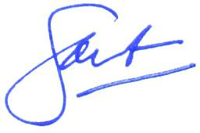

Dr. H. Soesanto, S.TP., M.MT. | Ade Setia Pratama, S.E., M.M.
NIDN 0707057201 | NIDN 0701129301

SEKOLAH TINGGI ILMU EKONOMI AL-ANWAR MOJOKERTO
Kelas PAGI A - Jam Ke-II

Ijin Penyelenggaraan Berdasarkan SK Menteri Pendidikan dan Kebudayaan RI Nomor : 147/D/O/1998 Tanggal 26 Oktober 1998
Program Studi :
* Akuntansi Terakreditasi BAN PT Nomor : 2267/SK/BAN-PT/Akred/S/IV/2021

Mata Kuliah

Prodi

Semester

JURNAL PERKULIAHAN SEMESTER GANJIL 2022/2023

- BAHASA INDONESIA DAN TATA TULIS KARYA ILMIAH
- S1 Akuntansi

- 1

PERTEMUAN | TANGGAL |  | Berita Acara Perkuliahan
KE-
1 | 0000-00-
1 | 00
2 | 0000-00-
2 | 00
3 | 0000-00-
3 | 00
4 | 0000-00-
4 | 00
5 | 0000-00-
5 | 00
6 | 0000-00-
6 | 00
7 | 0000-00-
7 | 00
8 | 0000-00-
8 | 00
9 | 0000-00-
9 | 00
10 | 0000-00-
10 | 00
11 | 0000-00-
11 | 00
12 | 0000-00-
12 | 00
13 | 0000-00-
13 | 00
14 | 0000-00-
14 | 00
 |  |  | Mojokerto, 17 Februari 2023
 | Kaprodi |  | Dosen PJMK

Dr. H. Soesanto, S.TP., M.MT. | Ade Setia Pratama, S.E., M.M.
NIDN 0707057201 | NIDN 0701129301

ABSEN AKUNTANSI BIAYA MANAJEMEN PAGI (A)
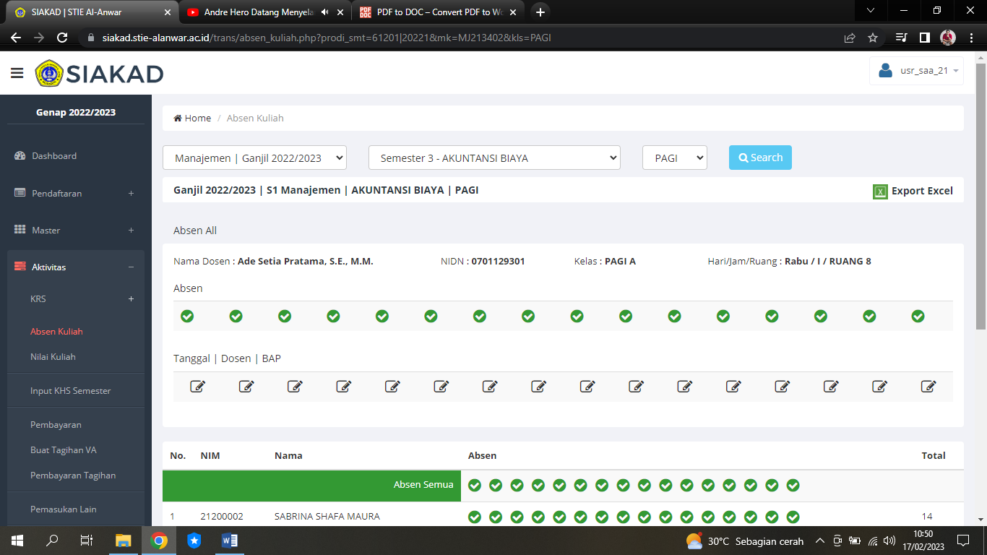

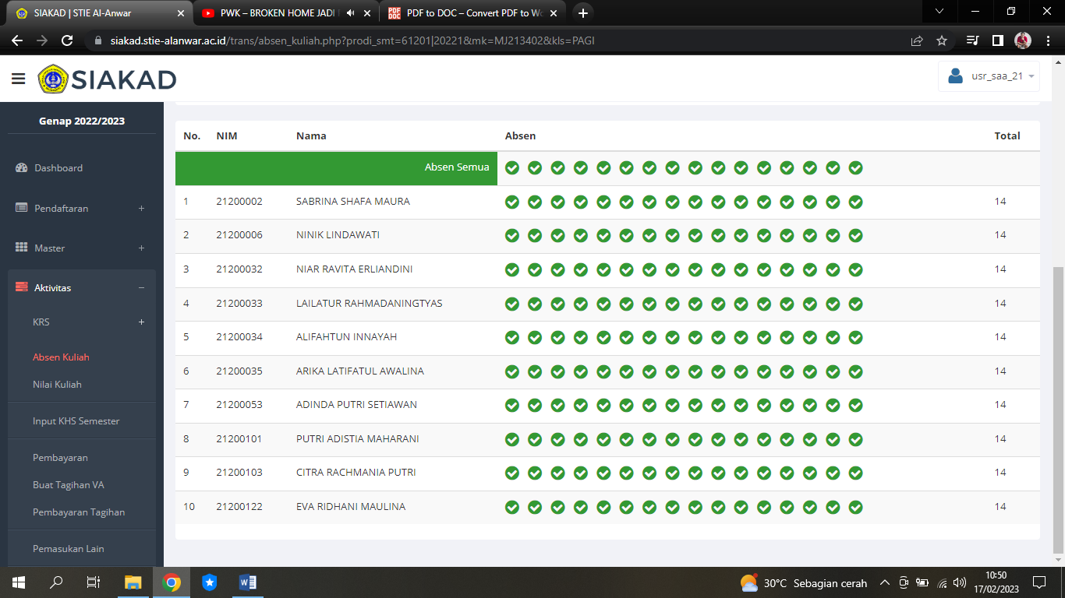

ABSEN AKUNTANSI BIAYA MANAJEMEN EKSTENSI (C)
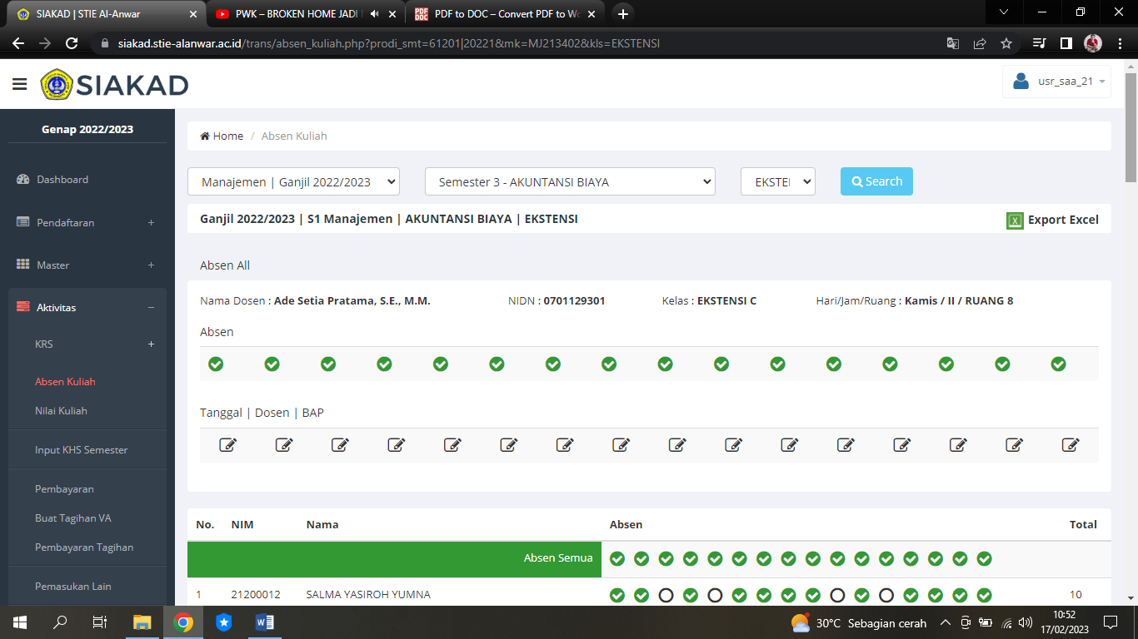

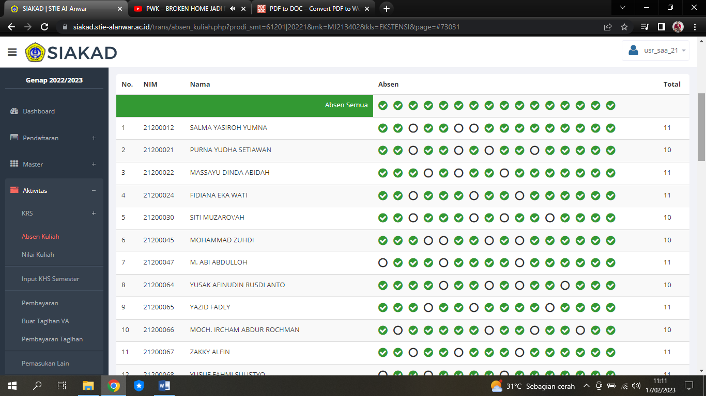

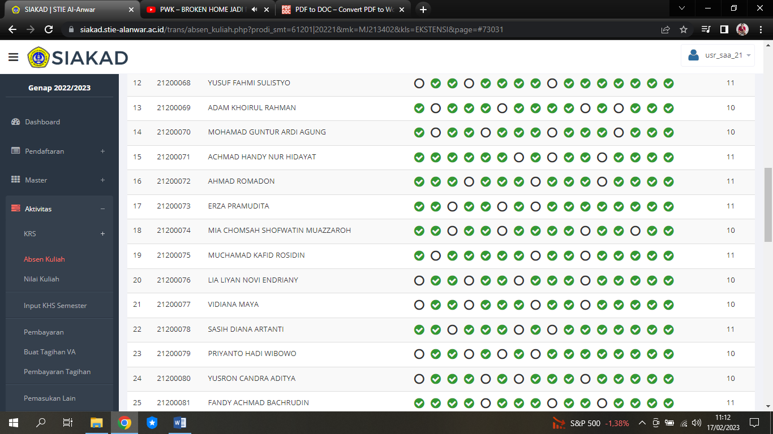

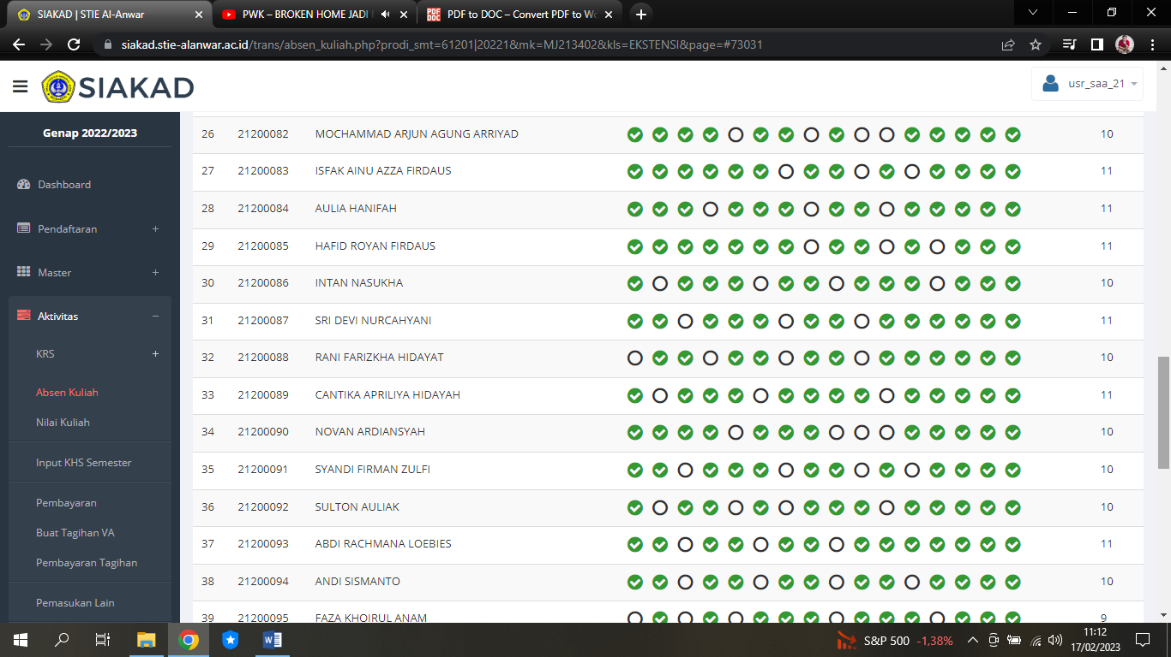

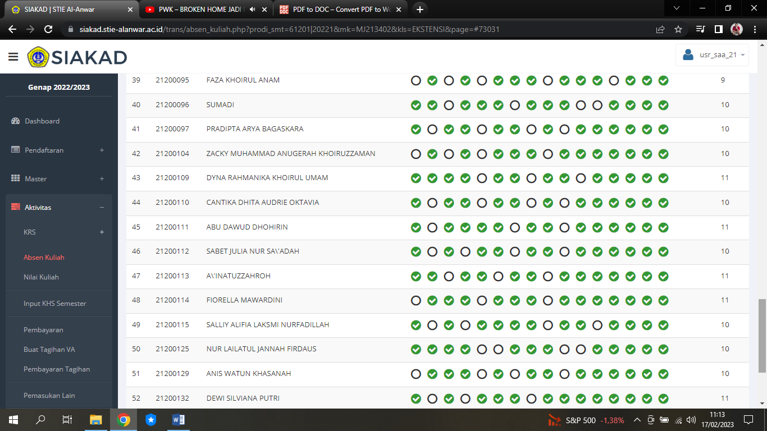

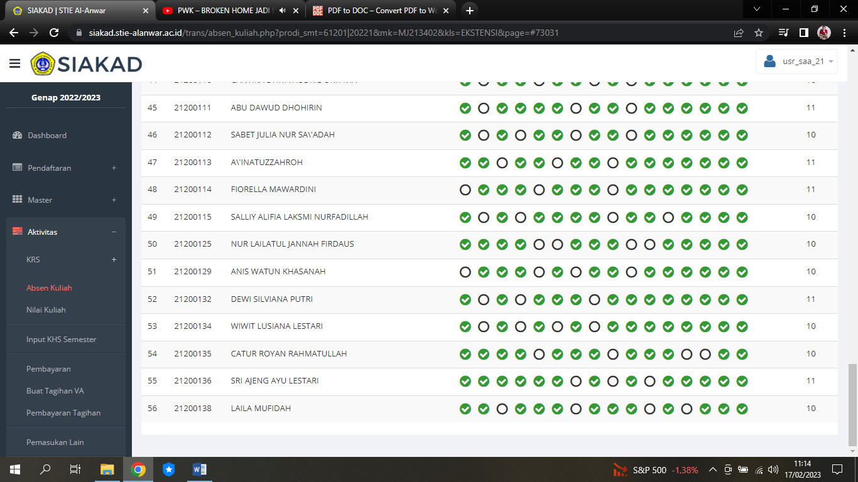

ABSENSI BAHASA INDONESIA AKUNTANSI PAGI (A)
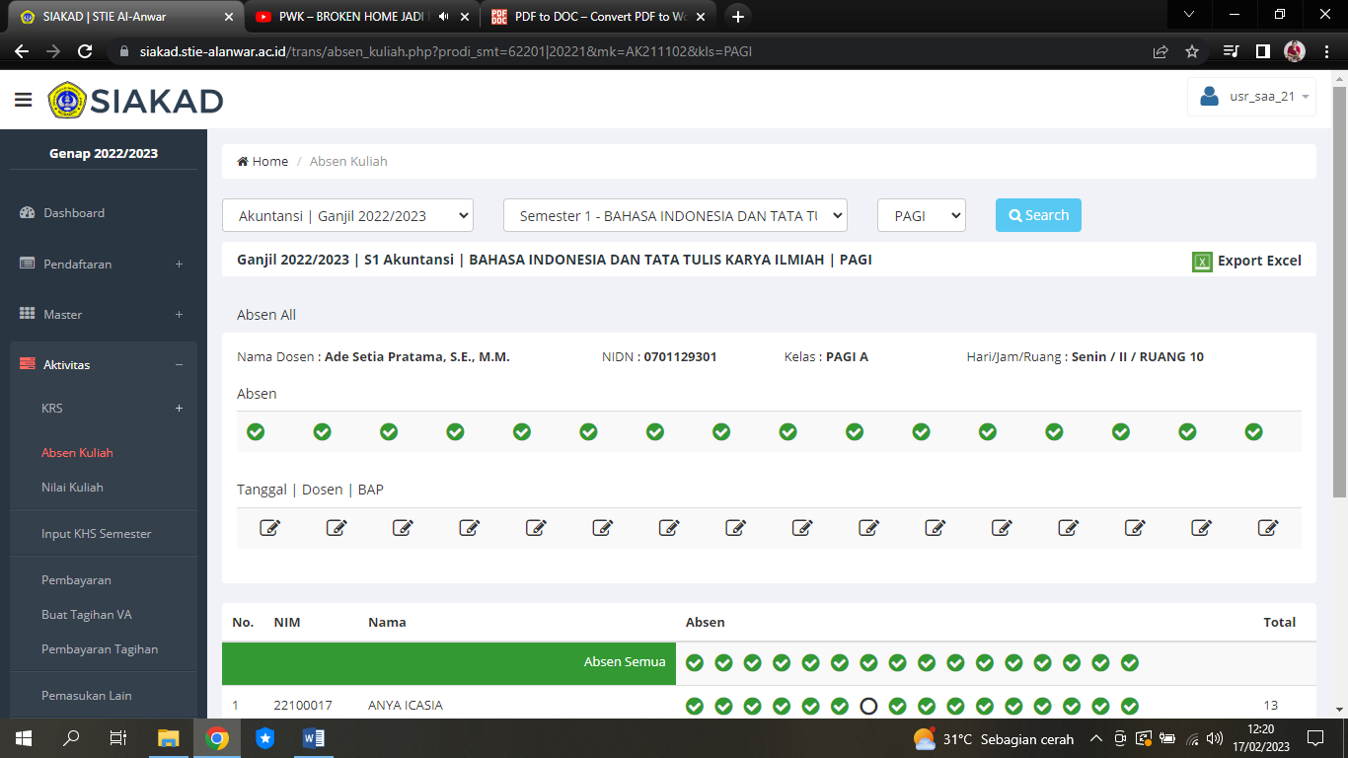

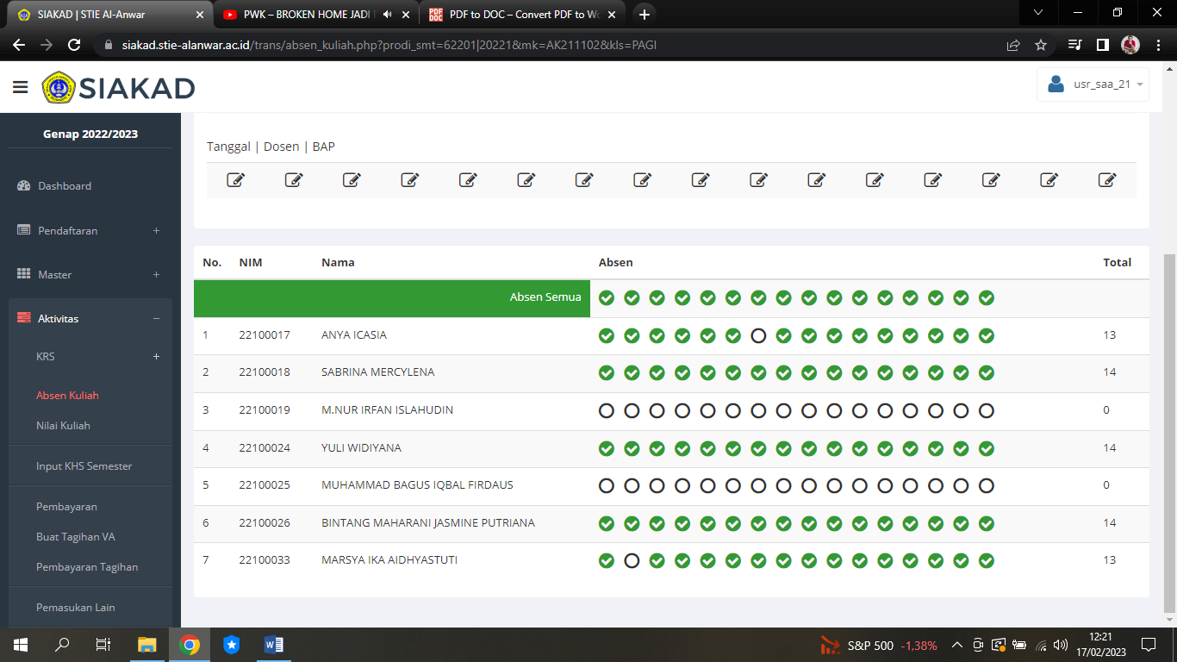

ABSENSI BAHASA INDONESIA MANAJEMEN PAGI (A)
